JNDX_M

**大 作 业 报 告 书**

题 目： 计算机视觉大作业

院（系）： 人工智能与计算机学院

专 业: 人工智能系

班 级：

姓 名：

学 号：

授课老师： 钱琨

实验时间： 2023 学年 2 学期

2023年6月

**完成内容或创新点说明：**

（1）

（2）

**（上下左右页边距分别为1.9、1.7、2.2、2.2 cm）**

基于\*\*和\*\*的\*\*（二号 黑体）

\*\*（四号）

（江南大学，人工智能与计算机学院，无锡 214122）（小五号 段后为自动行距）

摘 要：□□□□□□□（1）存在问题或目的（2）方法（3）结果（4）结论□□□□□□□□□□□□□□□□□□□□□□□□□（五号）□□□□□□□□□□□□□□□□□□□□□□□□□□□□□□。

关键词：□□□□**；**□□□□**；**□□□□**；**□□□□（五号）

**\*\* base on \*\* and \*\*** (四号 加粗 Times New Roman)

\*\*(五号 Times New Roman)

(*Jiangnan University*, *School of* *Artificial intelligence and computer*, *Wuxi* 214122)(小五号斜体)

**Abstract:** □□□□□□□□□□□□□□□□□□□□□□□□□□□□□□□□□□□□□□□□□□□□□（五号 Times New Roman）□□□□□□□□□.

**Key words:** □□□□**;** □□□□**;** □□□□**;** □□□□（五号 Times New Roman）

**0 引言（四号 黑体 加粗 段前段后各空0.5行）**

□□□□□□□□□□□□□□□□□□□□□□□□Zhang等人提出了CT视觉跟踪[1]□□□□□□□□（五号 全文行距1.06）□□□□□□□[英文缩写词在首次出现时按正确格式撰写，格式为：中文全称（英文全称，英文缩写），如：压缩跟踪(Compressive Tracking, CT)]□□□□□□。

□□□□□[引言建议包括以下内容：（1）所选领域背景综述；（2）其他学者已有研究成果的优缺点描述；（3）陈述为什么需要进行进一步的研究，即所描述方法的目的；（4）引出本文开展的研究工作。此外，引言切忌与摘要、结论重复；尽量不出现图、表以及公式；文字描述客观，不出现“首次”等主观性强的词。]

1 □□□□□□ 基础方法的应用描述

□□□□□□□□□□□□□□□□□□□。

**1.1 □□□（五号 黑体 加粗）**

□□□□□□□□□□□□□□□□□□□□□□□□□□□□□□□□□□□□□□□□□□□□□□□□□□□□□□□□□□□□□□□□□□□□□□□□□□□□□□□□□□□

表1

Table 1 (小五号 Times New Roman)

|  |  |  |  |  |
| --- | --- | --- | --- | --- |
| Sample | ** | ** | ** | Reference |
|  | 1.86 | 1.90 | 1.32 | [14] |
|  | 3.30 | 1.14 | 0.17 | [14] |
|  | 0.30 | 1.04 | 0.45 | [14] |

□□□□□□□□□□□□□□□□□□□□□□□□□□□□□□□□□□□□□□□□□□□□□□□□□□□□□□□□□□□□□□□□□□（表标题在前，文中需对表格有一定的表述）

**1.2 □□□存在的问题，****可是算法本身缺陷或算法在其他领域的不足**

□□□□□□□□□□□□□□□□□□□□□□□□□□□□□□□□□□□□□□□□□□□□□□□□□□□□□□□□□□□□

2 □□□□□□针对存在问题的改进！（加分项）

□□□□□□□□□□□□□□□□□□□□□□□□□□□□□□□□□□□□□□□□□□□□□□□□□□□□□□□□□□□□□□□□□□□□□□□□□□□□□□□□□□□□

**2.1 □□□**

□□□□□□□□□□□□□□□□□□□□□□□□□□□□□□□□□□□□□□□□□□

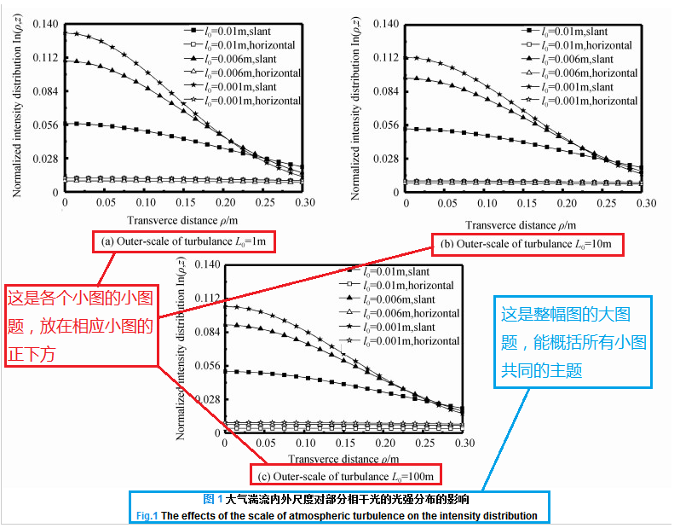

(方法框架或流程图，推荐用visio图，并保持插图中文字清晰可见)

□□□□□□□□□□□□□□□□□□□□□□□□□□□□□□□□□□□□□□□□□□□□□□□□□□□□□□□□□□□□□

3 □□□□□□仿真实验结果对比分析

□□□□□□□□□□□□□□□□□□□□□□□□□□□□□□□□□□□□□□□□□□□□□□□□□□□□□□□□□□□□□□□□□□□□□□□□□□□□□□□□□□

**3.1 □□□数据描述**

□□□□□□□□□□□□□□□□□□□□□□□□□□□□□□□□□□□□□□□□□□□□□□□□□□□□□□□□□□□□□□□□□□□□□□□□□□

**3.2 □□□参数设置**

□□□□□□□□□□□□□□□□□□□□□□□□□□□□□□□□□□□□□□□□□□□

推荐用visio图，并保持插图中文字清晰可见

□□□□□□□□□□□□□□□□□□□□□□□□□□□□□□□□□□□□□□□□□□□□□□□□□□□□□□□□□□□□□□□□□□□□□□□□□□□□□□□□□□□□□□□□□□□

**3.3 □□□定量及定性分析**

□□□□□□□□□□□□□□□□□□□□□□□□□□□□□□□□□□□□□□□□□□□□□□□□□□□□□□□□□□□

3.3.1 □□□（五号）

□□□□□□□□□□□□□□□□□□□□□□□□□□□□□□□□□□□□□□□□□□□□□□□□□□□□□□□□□□□□□□□□□□□□□□□□□□□□□□□□□□□□□□□□□□□□□□□□□□□□□□□□□□□□□□□□□

3.3.2 □□□

□□□□□□□□□□□□□□□□□□□□□□□□□□□□□□□□□□□□□□□□□□□□□□□□□□□□

4 结论

□□□□□□□□描述清楚所采用的方法达到了何种效果，具有何种优势即可.切忌与摘要引言一样，以及重复描述所提方法步骤等。

参考文献 （六号 黑体）

（参考文献内容 六号）

1. K.H. Zhang, L. Zhang L, M.H. Yang. Fast compressive tracking[J]. IEEE transactions on pattern analysis and machine intelligence, 2014, 36(10): 2002 - 2015.
2. 詹亚歌, 蔡海文, 耿建新, 等. 铝槽封装光纤光栅传感器的增敏特性研究[J]. 光子学报, 2004, 33(8): 952 - 955.
3. 廖延彪. 光纤光学[M]. 北京: 清华大学出版社, 2000.